Картотека детских песен
для детей второй группы раннего возраста
с 1.6 до 2 лет
Махотина Юлия Васильевна

Веселые гуси
Жили у бабуси
Два веселых гуся:
Один серый,
Другой белый —
Два веселых гуся.
Вытянули шеи —
У кого длиннее?
Один серый,
Другой белый —
У кого длиннее?
Мыли гуси лапки
В луже у канавки.
Один серый,
Другой белый —
Спрятались в канавке.
Вот кричит бабуся:
«Ой, пропали гуси!
Один серый,
Другой белый —
Гуси мои, гуси».
Выходили гуси,
Кланялись бабусе.
Один серый,
Другой белый —
Кланялись бабусе.

Купила бы бабушка себе курочку
Купила бы бабушка себе курочку (2раза) 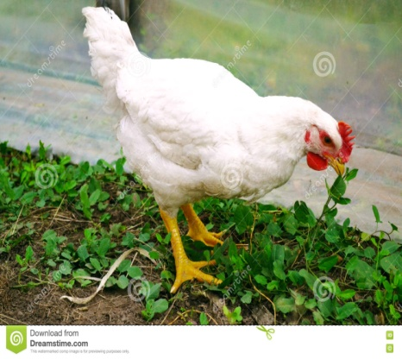
А Курочка по зернышкам: Кудах-тах-тах.

руки складываем вместе и показываем, как клюет курица

Купила бы, бабушка, себе уточку. (2 раза)
А курочка по зернышкам: Кудах-тах-тах . 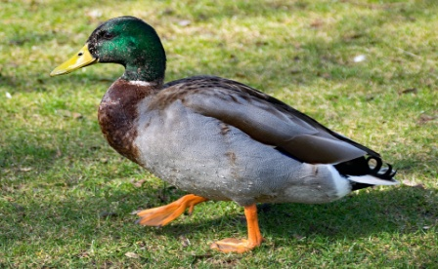
Уточка: Та-та-та-та,

ладонь руки проводим волнообразно, словно плывет уточка

Купила бы бабушка себе индюшонка, (2 раза)
А курочка по зернышкам: Кудах-тах-тах.
Уточка: Та-та-та-та,
Индюшонок фолды-болды, 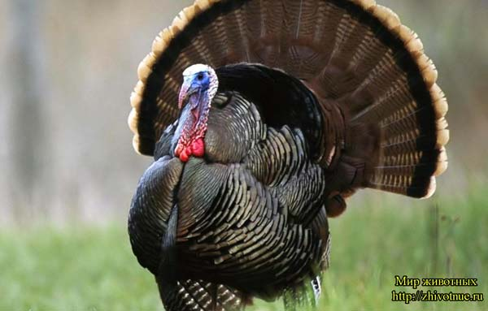

руки в боки

Купила бы, бабушка , себе кисоньку, (2 раза)
А курочка по зернышкам: Кудах-тах-тах.
Уточка: Та-та-та-та,
Индюшонок фолды-болды.
А кисонька мяу-мяу. 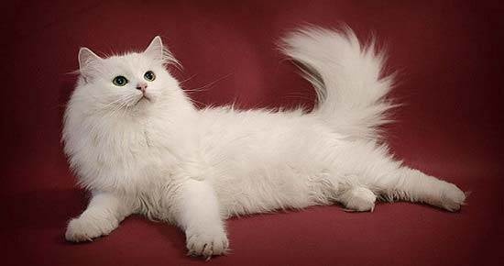

Купила бы бабушка себе собаченку, (2 раза)
А курочка по зернышкам: Кудах-тах-тах.
Уточка: Та-та-та-та,
Индюшонок фолды-болды.
А кисонька мяу-мяу,
Собачонка гав-гав. 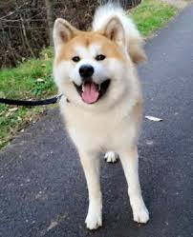

руки к голове как уши и машем ими

Купила бы бабушка себе поросенка (2раза),
А курочка по зернышкам: Кудах-тах-тах.
Уточка: Та-та-та-та,
Индюшонок фолды-болды.
А кисонька мяу-мяу,
Собачонка гав-гав.

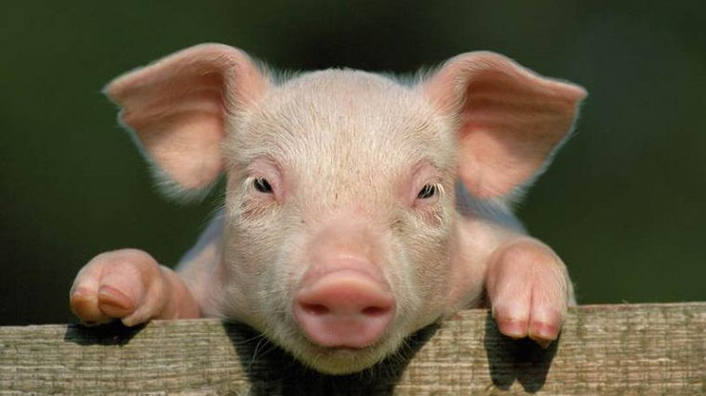

Поросенок хрюки-хрюки.
руки в кулаки, приставляем к носу и слегка вращаем, обозначая пятачок

Купила бы бабушка себе лошаденку(2раза),
А курочка по зернышкам: Кудах-тах-тах.
Уточка: Та-та-та-та,
Индюшонок фолды-болды.
А кисонька мяу-мяу,
Собачонка гав-гав.
Поросенок хрюки-хрюки,
Лошаденка нуки-нуки. 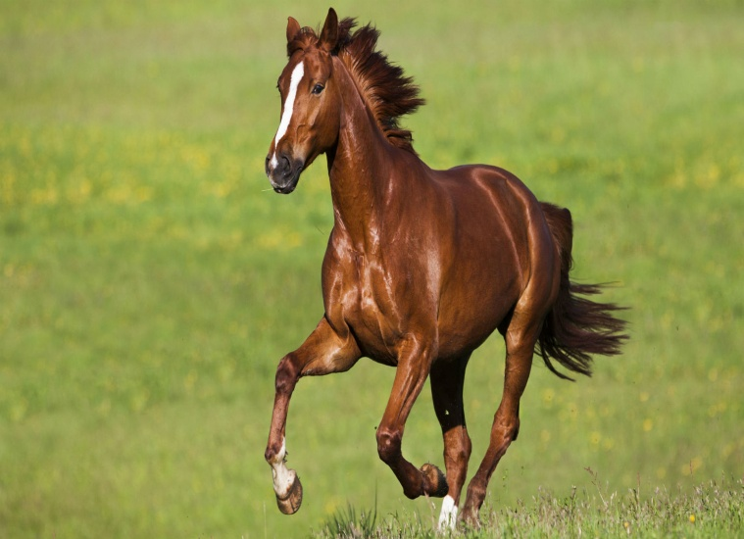
руками изображаем езду на лошади.
Купила бы бабушка себе коровенку(2раза),
А курочка по зернышкам: Кудах-тах-тах.
Уточка: Та-та-та-та,
Индюшонок фолды-болды.
А кисонька мяу-мяу,
Собачонка гав-гав.
Поросенок хрюки-хрюки,
Лошаденка нуки-нуки.
Коровенка муки-муки.
делаем вид, что бодаемся, показывая рога
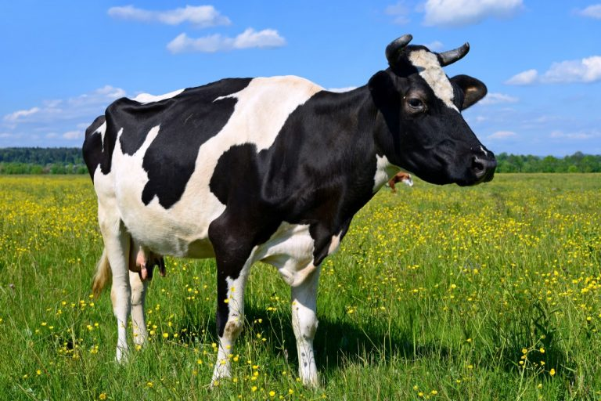

Мы на луг ходили

1.
Мы на луг ходили,
Хоровод водили.
Вот так, на лугу
Хоровод водили
2.
Мы ромашки рвали,
Мяту собирали.
Вот так, на лугу
Мяту собирали.
3.
Задремал на кочке
Зайка в холодочке
Вот так, задремал 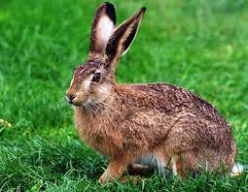
Зайка в холодочке.
4.
Разбудить хотели,
В дудочки дудели. .
Вот так, на лугу
В дудочки дудели.
5.
Зайку мы будили,
В барабаны били.
Вот так, на лугу
В барабаны били
6.
Зайка, просыпайся.
Ну – ка, поднимайся.
Вот так, не ленись,
Ну – ка, поднимайся.
7.
Мы с тобой попляшем
В хороводе нашем.
Вот так, мы с тобой
Весело попляшем.

У жирафа пятна, пятна, пятна пятнышки везде…
У жирафов пятна, пятна, пятна, пятнышки везде.
У жирафов пятна, пятна, пятна, пятнышки везде.
Хлопаем по всему телу ладонями.
На лбу, ушах, на шее, на локтях,
На носах, на животах, на коленях и носках.
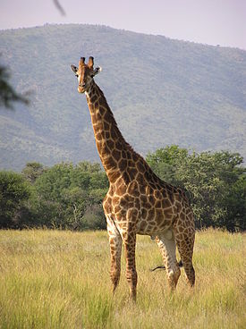
Обоими указательными пальцами дотрагиваемся до соответствующих частей тела.
У слонов есть складки, складки, складки, складочки везде.
У слонов есть складки, складки, складки, складочки везде.
Щипаем себя, как бы собирая складки.
На лбу, ушах, на шее, на локтях,
На носах, на животах, на коленях и носках.

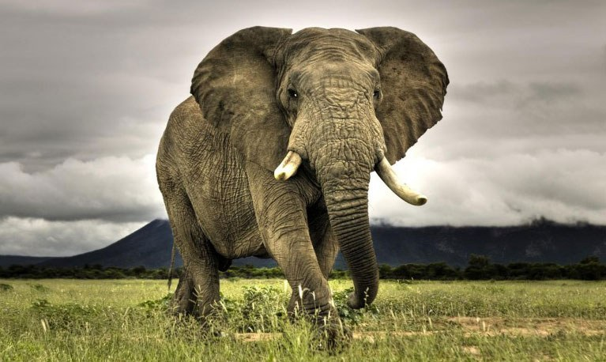

Обоими указательными пальцами дотрагиваемся до соответствующих частей тела.
У котяток шёрстка, шёрстка, шёрстка, шёрсточка везде.
У котяток шёрстка, шёрстка, шёрстка, шёрсточка везде.
Поглаживаем себя, как бы разглаживая шёрстку
На лбу, ушах, на шее, на локтях,
На носах, на животах, на коленях и носках.
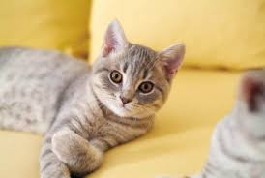
Обоими указательными пальцами дотрагиваемся до соответствующих частей тела.
А у зебры есть полоски, есть полосочки везде.
А у зебры есть полоски, есть полосочки везде.
Проводим ребрами ладони по телу (рисуем полосочки)
На лбу, ушах, на шее, на локтях,
На носах, на животах, на коленях и носках.
Обоими указательными пальцами дотрагиваемся до соответствующих частей тела.
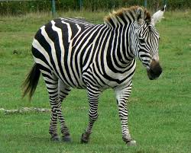

В траве сидел кузнечик

В траве сидел кузнечик
В траве сидел кузнечик
Совсем как огуречик
Зелененький он был.
Представьте себе, представьте себе
Совсем как огуречик.
Представьте себе, представьте себе
Зелененький он был.
Он ел одну лишь травку
Он ел одну лишь травку
Не трогал и козявку
И с мухами дружил.
Представьте себе, представьте себе
Не трогал и козявку
Представьте себе, представьте себе
И с мухами дружил.
Но вот пришла лягушка
Но вот пришла лягушка -
Прожорливое брюшко -
И съела кузнеца.
Представьте себе, представьте себе
Прожорливое брюшко.…

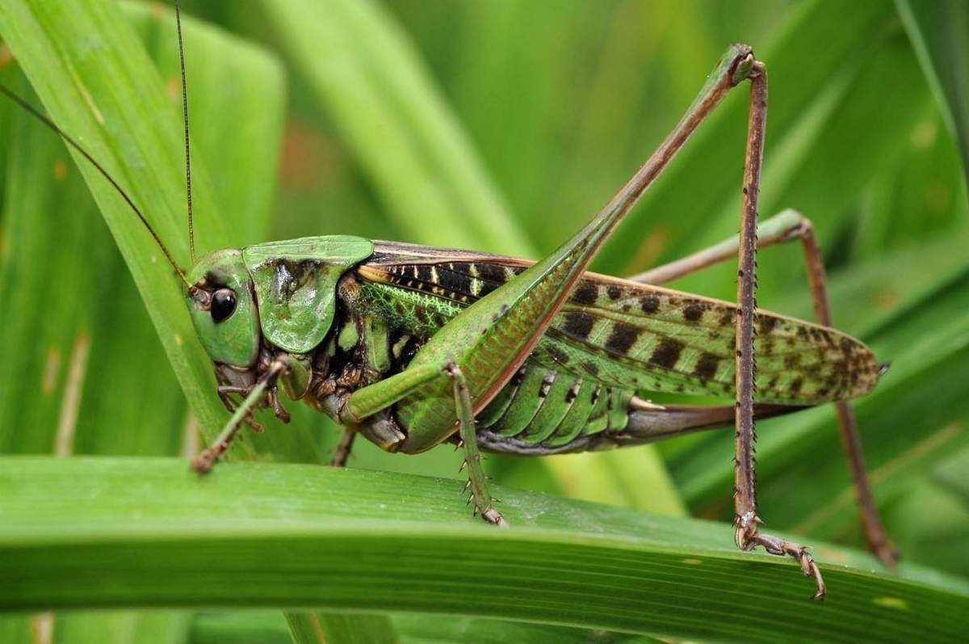

Кто пасется на лугу

Далеко, далеко
На лугу пасутся ко…
Козы?
Нет, не козы.
Далеко, далеко
На лугу пасутся ко…
Кони?
Нет, не кони.
Далеко, далеко
На лугу пасутся ко…
Коровы?
Правильно, коровы!
Пейте, дети, молоко -
Будете здоровы.
Пейте, дети, молоко -
Будете здоровы!
м/ф "Веселая карусель"
Слова Ю. Черных,
музыка А. Пахмутовой

Серенькая кошечка

Серенькая кошечка села на окошечко,
Хвостиком махала - деток созывала.

Где ж мои ребятки, серые котятки,
Спать пора ребяткам, сереньким котяткам.

Серенькая кошечка села на окошечко,
Хвостиком махала - деток созывала.
Хвостиком махала - деток созывала.
Мяу!

Маленький ежик четверо ножек

Маленький ёжик
Четверо ножек
На спине листок несет
Песенку поет
Фуф-ты фуф-ты фуф-ты фу
На фспине лифсток несу
Самый сильный я в лесу
И боюсь одну лису
Маленький ежик
Четверо ножек
на спине грибок несет
Песенку поет
Фуф-ты фуф-ты фуф-ты фу
На фспине грибокок несу
Самый сильный я в лесу
И боюсь одну лису
Маленький ежик
Четверо ножек
На спине лису несет
Песенку поет
Фуф-ты фуф-ты фуф-ты фу
На фспине лису несу
Самый сильный я в лесу
Победил саму лису!
Фуф-ты фу...

Здравствуйте, ручки! (вытягивают руки, поворачивают

Хлоп-хлоп-хлоп! (3 хлопка в ладоши)
Здравствуйте, ножки! (топают ногами)
Топ, топ, топ!
Здравствуйте, щечки! (гладят ладонями щеки)
Плюх-плюх-плюх! (3 раза слегка похлопывают
пальчиками по щечкам)
Пухленькие щечки!
Плюх-плюх-плюх!
Здравствуйте, губки! (качают головой вправо-влево)
Чмок, чмок, чмок! (3 раза чмокают губами)
Здравствуйте, зубки! (качают головой вправо-влево)
Щелк, щелк, щелк! (3 раза щелкают зубами)
Здравствуй, мой носик! (гладят нос ладонью)
Бип, бип, бип! (3 раза нажимают на нос
указательным пальцем)

Всем , привет!!!!

- Что умеют наши ножки?
Мы шагаем по дорожке! (шагают друг за другом)
- Что умеют наши ножки?
Побежим мы по дорожке! (бегут)
- Что еще умеют ножки?
Приседаем на дорожке! («пружинка»)
- Что еще умеют ножки?
Пусть попляшут на дорожке! (выставляют ногу на пятку)
- Что еще умеют ножки?
Отдохнуть бы нам немножко! (приседают)
Очень холодно зимой, - дети скрещивают руки на груди и легко
похлопывают ладонями по плечам
Но мы пойдем гулять с тобой. -«пробегают» указательными и средни-
ми пальцами по бедрам
Я надену шубку, -проводят ладонями от плеч по груди
вниз
Я надену шапку, - двумя руками поглаживают голову
Я надену шарфик - поглаживают шею одной ладонью,
И еще платок. другой ладонью
А потом красивые, - поглаживают по очереди руки, как бы
Теплые, пушистые надевая рукавицы
Крошки-рукавички
На ручки натяну.
И хотя мы маленькие, - выставляют на пятку сначала одну
У нас есть валенки. ногу затем другую.

На дворе мороз и ветер, - дети идут по кругу,
На дворе гуляют дети. потирая руки
Ручки, ручки потирают,
Ручки, ручки согревают.

2. Не замерзнут ручки-крошки, - хлопают в ладоши
Мы похлопаем в ладошки.
Вот как хлопать мы умеем,
Вот как ручки мы согреем.

3. Чтоб не зябли наши ножки, - топают ногами
Мы потопаем немножко.
Вот как топать мы умеем,
Вот как ножки мы согреем.

Вышла курочка гулять,
Свежей травки пощипать.
А за ней ребятки,
Желтые цыплятки.
— Ко-ко-ко, ко-ко-ко
Не ходите далеко.
Лапками гребите,
Зернышки ищите.
Съели толстого жука,
Земляного червяка.
Выпили водицы
Полное корытце.

Раз морозною зимой
Вдоль опушки лесной
Шёл медведь к себе домой
В тёплой шубе меховой.
Шёл он, шёл к своей берлоге
По просёлочной дороге
И, шагая через мост,
Наступил лисе на хвост
Подняла лисица крик -
Зашумел тёмный лес.
И медведь с испугу вмиг
На сосну большую влез.
На сосне весёлый дятел
Белке домик конопатил
И промолвил: "Ты, медведь,
Должен под ноги смотреть!"
С той поры медведь решил,
Что зимой нужно спать,
По тропинкам не гулять,
На хвосты не наступать.
Он в берлоге безмятежно
Спит зимой под крышей снежной,
И доволен неспроста,
Что родился без хвоста.

